**第十次作业说明文档**

姓名：刘俊娇 班级：数据科学与大数据技术 学号：320180941370

1. **数据下载**

通过python对数据进行下载到本地，并转化为dataframe格式，存入CSV文件。

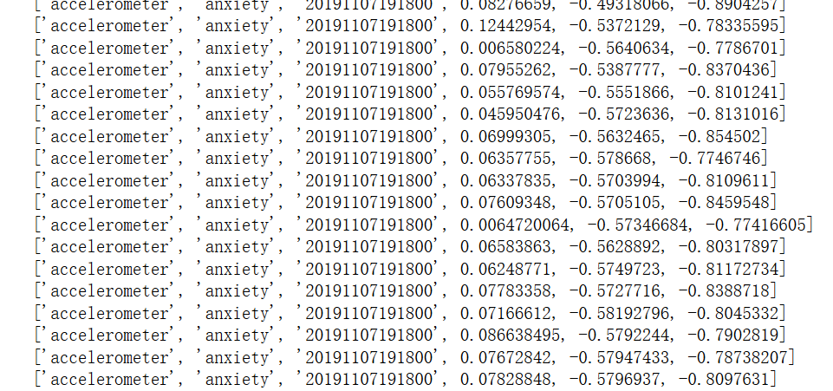

图表 1从网上爬取的数据

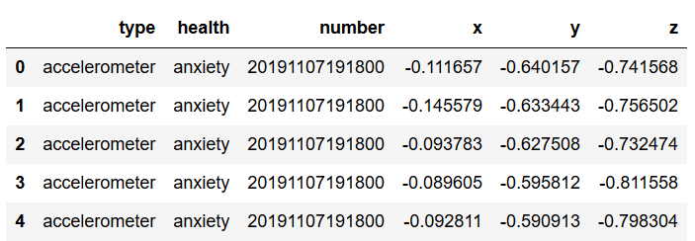

图表 2生成的dataframe

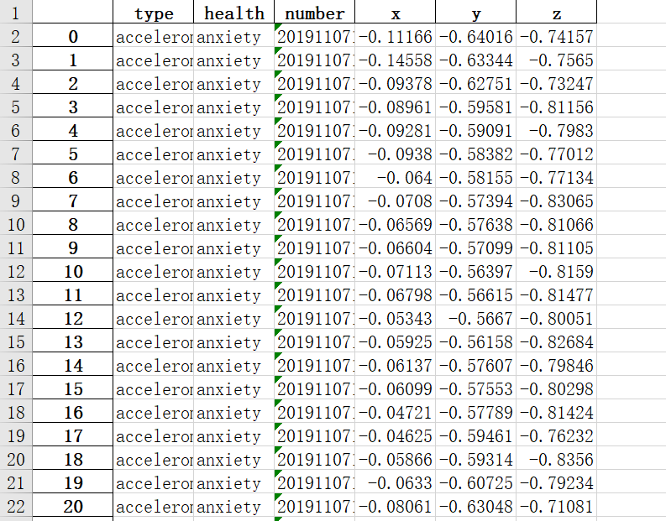

图表 3csv中的数据

1. **数据分析与清洗**
2. 根据盒式图对问卷完成时间进行筛选，剔除离散值

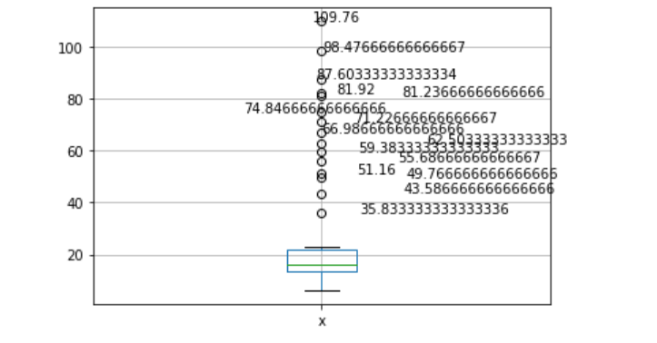

图表 4箱式图

1. 根据对accelerometer各检测人的数据进行方差计算，剔除可能的手机损坏或将手机放置在桌面答题的异常情况

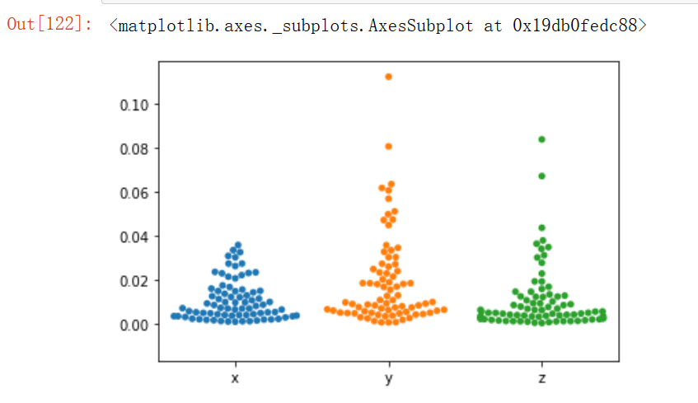

图表 5方差分布情况

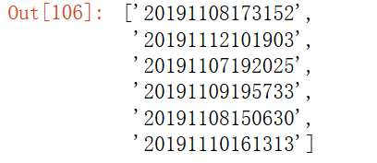

图表 6可能为异常值的序号

1. 对csv中的文件进行更新